江苏省无锡市硕放中学2013-2014学年九年级上学期期中考试物理试题及答案

出卷人：殷军 校对人：蒋孝娟
一、选择题(每小题2分，共24分. 每小题只有一个正确答案，请将正确答案的序号填在下表中)
1.如图所示为四种日常生活用具，它们在使用中属于费力杠杆的是( )
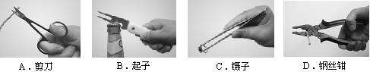
A．剪子 B．起子 C．镊子 D．钢丝钳

2.如图所示的四个事例中，用做功方式改变内能的是( )
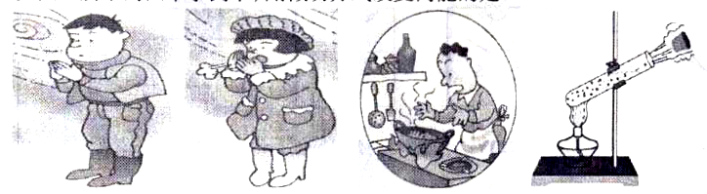

①冬天，搓手会 ②冬天，嘴对手 ③炒菜时，铁锅 ④水蒸气把软木塞冲
让手变暖和 哈气取暖 热得烫手 开时，温度会降低
A．①② B．②③ C．③④ D．①④
3.下列实例中，力对物体没有做功的是（ ）
A.起重机吊起重物 B.马拉车，车未动
C.跳水运动员从跳台跳下 D.举重运动员，将杠铃举起
4.一箱汽油用掉一半后，剩下的一半汽油与原来一箱汽油相比较( )
A.内能变为原来的一样 B.比热容变为原来的一半
C.密度变为原来的一半 D.热值变为原来的一样
5.汽油机是由四个冲程不断循环而工作的，表示内能转化为机械能的冲程是（ ）
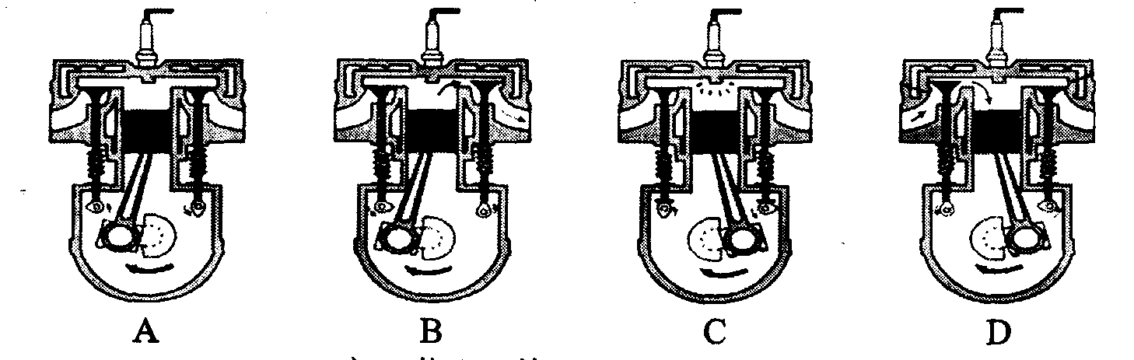

6.关于温度、热量、内能，以下说法正确的是（ ）
A.物体的温度越高，所含的热量越多 B. 一个物体吸收热量时，温度不一定升高
C.0℃的冰没有内能 D. 对物体做功，物体的温度一定升高
7.在2011年校秋季田径运动会上，九年级男生集体比赛项目为引体向上。为了粗略估测某位同学引体向上运动的功率时，下列物理量不需要测量的是（ ）
A.学生的质量 B.每次身体上升的高度
C.做引体向上的时间 D.单杠的高度
8.关于功率和机械效率，下列说法正确的是（ ）
A.功率大的机械，机械效率一定高 B.做功多的机械，机械效率一定高
C.机器的功率越大，做的功就越多 D.机器的功率越大，做的功就越快
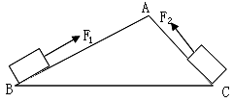
9.如图所示，将同一物体分别沿光滑的斜面AB、AC以相同的速度从底部匀速拉到顶点A，已知AB>AC，施加的力分别为F₁、F₂，且平行于各自斜面向上，拉力做的功为W₁、W₂，拉力的功率分别为P₁、P₂，则下列判断中正确的是 （ ）
A.F₁<F₂ , W₁=W₂ , P₁<P₂
B.F₁>F₂ , W₁>W₂ , P₁>P₂
C.F₁<F₂ , W₁<W₂ , P₁<P₂
D.F₁<F₂ , W₁=W₂ , P₁>P₂
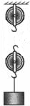
10．小明用两个相同的滑轮组成不同的滑轮组（如图所示），分别将同一物体匀速提高到相同高度，滑轮组的机械效率分别为η₁、η₂，下列关系正确的是（忽略绳重及摩擦）（ ）
A.F₁ > F₂，η₁ = η₂
F₂
F₁
B.F₁ > F₂，η₁ > η₂
C.F₁ < F₂，η₁ = η₂
D.F₁ < F₂，η₁ > η₂
11.保密室有两道门，只有当两道门都关上时（关上一道门相当于闭合一个开关），值班室内的指示灯才会发光，表明门都关上了。下图中符合要求的电路是（ ）
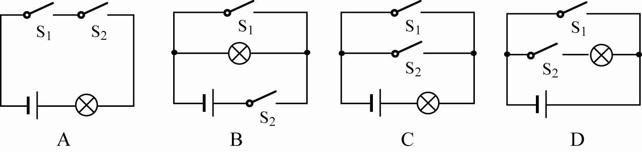
12．在如图所示电路中，当闭合开关后，两个电压表指针偏转均为图b所示，则电阻R₁和R₂两端的电压分别为（ ）
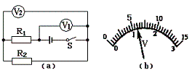

A．4.8V，1.2V B．6V，1.2V C．1.2V，6V D．1.2V，4.8V
二、填空题（每空1分，共24分）
13.学校升旗仪式上，当升旗手缓缓向下拉绳子时，国旗就会徐徐上升，这是由于旗杆顶部有一个_______滑轮，它的优点是_______________________。
14. 每到傍晚．公路旁的路灯就一起亮起来，第二天早晨又一起熄灭，根据你的理解，同一公路上的各个路灯的连接方式是 （串联／并联）．你的理由是 ．
15.一台单缸四冲程汽油机的飞轮转速为1800r/min，则汽油机每秒内完成 个冲程，做功 次。
16.10月9日，在北京航天飞行控制中心的精确控制下，嫦娥二号卫星成功实施第三次近月制动，在此过程中卫星减速，它的动能 ；卫星远月点高度由1825千米降至约100千米，进入周期约118分钟的圆形环月工作轨道，重力势能 .（选填“增大”“减小”或“不变”）
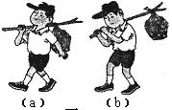
17.某同学分别用如图所示的（a）、（b）两种方法挑着同一个物体行走，a图中肩受到的压力 b图中受到的压力；a图中手施加的动力 b图中手施加的动力（选填“>”、“=”或“<”）。
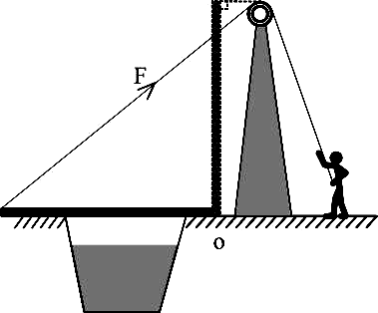
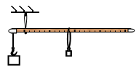
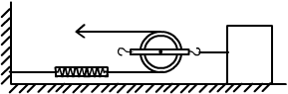
F
M
第17题图 第18题图 第19题图 第20题图
18.如图所示，质量为5kg的物体M在力F的作用下以5cm/s的速度在水平面上做匀速直线运动．此时弹簧测力计的读数为2N,则物体与水平地面间的摩擦力为 N,在5s内F做功的功率为 W．（不计轮和绳重以及摩擦）
19.如图所示，是某护城河上的一座吊桥。设吊桥的重力对转轴O的力臂为L₁，绳子拉吊桥的力为F，拉力F对转轴O的力臂为L₂，如果绳重、摩擦及风的阻力不计，那么在守桥士兵将吊桥由水平位置缓慢拉至图中虚线竖直位置的过程中，力臂L₁ ，力F 。（填“增大”、“不变”或“减小” ）
20.如图所示，杆秤秤砣的质量为0.1千克，杆秤的质量忽略不计。若杆秤水平静止时，被测物和秤砣到秤纽的距离分别为0.05米、0.2米，则被测物的质量为 kg。若秤砣有缺损时，则杆秤所示的质量值 被测物的真实质量值（选填“小于”、“等于”或“大于”）。
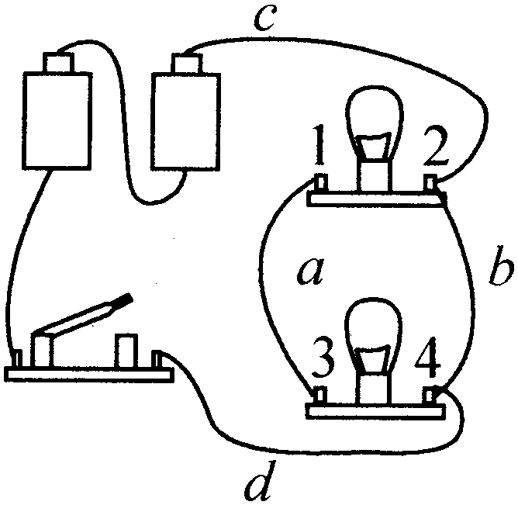
21．如图所示，质量分布均匀的长方体砖，平放在水平地面上，第一次用竖直向上的力F₁只作用于ab的中点，第二次用竖直向上的力F₂作用于bc的中点，都使它们在竖直方向上慢慢向上移动h（h＜ab＜bc），则在上述过程中F₁ F₂（选填“大于”、“小于”或“等于”下同）；F₁所做的功 F₂所做的功。
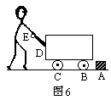
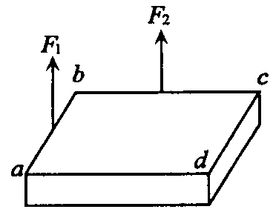
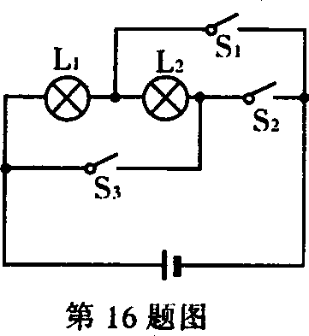

第21题图 第22题图 第23题图 第24题图
22．列车上有出售食品的手推车（如图）。若货物在车内摆放均匀，当前轮遇到障碍物A时，售货员向下按扶把，这时手推车的支点是 （写出字母）；当后轮遇到障碍物A时，售货员向上提扶把，这时手推车可以视为 力杠杆。
23.如图所示电路，若闭合开关，电路将 （选填“通路”、“断路”、“短路”），这是不允许的，必须改正：若要使电路中的两灯串联，只要拆除导线 即可。
24.在如图所示的电路中，要使L₁、L₂串联在电路中，必须闭合开关 ；要使L_{l}、L₂并联在电路中，必须闭合开关 。
三、实验探究与简答题（共36分）[来源:学科网]
25．（6分）根据题意进行作图：
（1）如图所示，画出使轻质杠杆保持平衡的最小的力F及F的力臂L的示意图。
（2）站在地面上的人想用尽可能小的力提升水桶．请在图中画出滑轮组绳子的绕法。
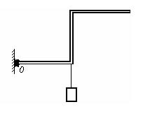
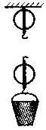

（1） （2）
（3）根据下面实物图的连接，请在虚线框中画出对应的电路图

L1
L2
Ｓ_{１}
Ｓ_{２}
26．（5分）如图展示了一些你熟悉的物理实验．请你根据要求填空:
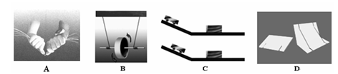

(1)图A实验说明是： 。
(2)图B实验表明： 。
(3)图C是探究动能的大小与 的关系．该实验是通过比较 来判断小车动能大小的。
(4)图D实验说明是： 。
27．（6分）在探究杠杆平衡条件的过程中，首先调节杠杆两端的平衡螺母，并使杠杆在 位置平衡，这样做的好处是 ；同学们通过多次实验，得出以下数据，分析得出杠杆平衡条件是 ；请你应用杠杆平衡条件，把表格中的数据填写完整。
次数  物理量 | 1 | 2 | 3 | 4
L₁/m | 0.1 | 0.15 | 0.2 | 0.2
F₁/N | 0.5 | 0.5 | 1.5
L₂/m | 0.05 | 0.05 | 0.1 | 0.1
F₂/N | 1 | 1.5 | 3 | 4
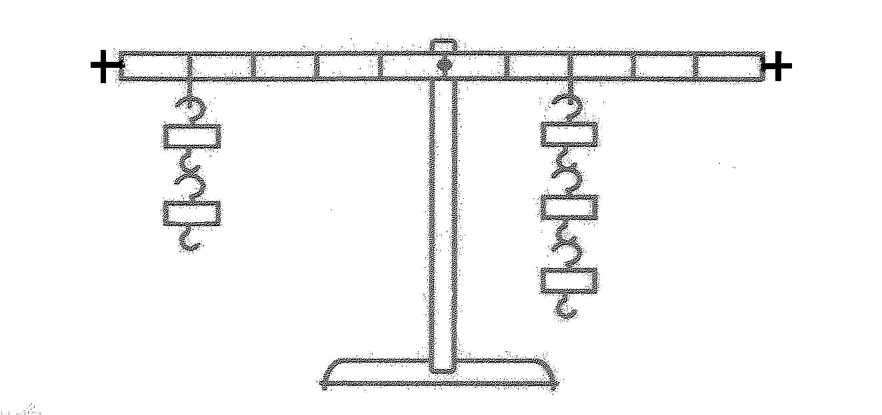

[来源:学&科&网Z&X&X&K]

小光同学实验时，在杠杆上挂了如图所示的两组钩码。
（1）若在不加减钩码的前提条件下，把左端的两个钩码向右移动 格，可使杠杆平衡；
（2）若在不移动钩码位置的前提条件下，采用两端同时减掉 的方法，也可使杠杆平衡（杠杆上相邻刻线之间的距离相等，每个钩码的质量都相同）。
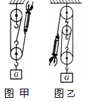
28.（4分）小明在“测滑轮组机械效率”的实验中，用如图甲所示的滑轮组进行了三次实验，实验数据如下表：
实验  次数 | 物重  G/N | 物体上升的高度h/cm | 测力计的示数F/N | 测力计移动的距离s/cm
1 | 6 | 3 | 2.5 | 9
2 | 6 | 5 | 2.5 | 17
3 | 6 | 8 | 2.5 | 24
（1）表中有一个数据的记录是错误的，错误的数据是 。
（2）分析表中数据可知:滑轮组的机械效率与 无关。
（3）如果用该滑轮组提起重8N的重物，则该滑轮组的机械效率将 （选填“变大”、“变小”或“不变”）。
（4）小红在小明实验的基础上多使用一个滑轮也做了实验，如图乙所示．当这两位同学使用各自的滑轮组提升相同的重物时，若忽略绳重及摩擦，它们的机械效率 （选填“相同”或“不相同”）。
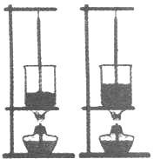
29．(3分)夏天中午海边的沙子热，海水却很凉；傍晚海边的沙子凉，海水却较暖和。对此，同学们提出如下猜想：可能是沙子吸热升温或放热降温都比水快，两探究小组都设计实验去验证。为了比较水和沙子容吸热本领的大小，小明做了如图所示的实验：
沙子 水
(1) 他们在实验前准备了火柴、酒精灯、烧杯、沙子、水、搅棒、铁架台、石棉网、温度计，此外还需要 。
(2)水和沙子吸热的多少是通过______________来反映的(选填“温度计示数”或“加热时间”)。
(3) 两小组获得的实验结论分别是：①等质量的沙子和水升高相同的温度，加热沙子的时间短；②等质量的沙子和水加热相同的时间，沙子的温度上升得多。你认为上述结论能验证实验猜想的是_______ __(选填“仅是①”、“仅是②”或“①和②”)。
30.（4分）每到秋收季节，大量农作物秸秆在田间被随意焚烧，这不仅造成资源浪费、环境污染，而且极易引发火灾等。为解决这一问题，现已研制出利用秸秆生产的节能环保型燃料——秆浆煤．若燃烧秆浆煤（热值为2.4×1O⁷J／kg），可使50kg、20℃的水温度升高到80℃，水的比热容是4.2×10³J/（kg·℃）。求：
（1）水需要吸收的热量。
（2）如果秆浆煤燃烧释放的热量有30％被水吸收，需要完全燃烧多少千克秆浆煤？

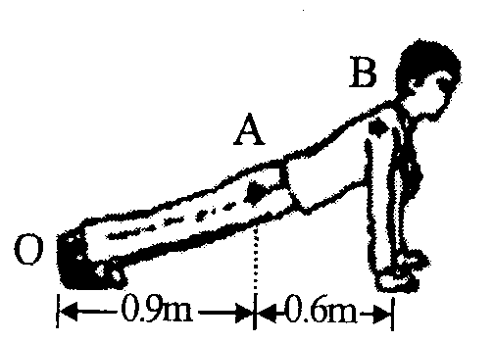
31．（4分）俯卧撑运动对发展力量素质，提高人体生理机能，发展平衡和支撑能力起着重要作用，它可以改善中枢神经系统，有利于骨的坚实，关节的灵活，韧带的牢固肌肉的粗壮及弹性，同时能加速血液循环，增大肺活量。如图所示，某同学在做俯卧撑运动，可将他视为一个杠杆，求：
(1)若该同学质量为50千克，那么他将身体撑起每只手受到支持力至少为多少牛？
(2)若他在1min内做了30个俯卧撑，每次肩部上升的距离均为0.4m，则他的功率至少为多少瓦特？（g＝10N/kg）

32．（4分）如图甲所示的滑轮组，每个滑轮等重．不计绳重和摩擦，物体重G₁从200N开始逐渐增加，直到绳子被拉断．每次均匀速拉动绳子将物体提升同样的高度．图乙记录了在此过程中滑轮组的机械效率随物体重力的增加而变化的图象．求：
（1）每个滑轮重多少N？
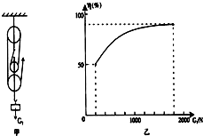
（2）当滑轮组的机械效率为80%时，物体重多少N？
硕放中学2013-2014年第一学期期中考试
密
封
线
学校 班级 学号 姓名________
九年级物理答案纸
一、选择题（每题2分，共24分）
题号 | 1 | 2 | 3 | 4 | 5 | 6 | 7 | 8[来源:学科网ZXXK] | 9 | 10 | 11 | 12
答案 | C | D | B | A | C | B | D | D | A | A | A | A

二、填空题（每空1分，共24分）
13．____定 __、 可以改变施力的方向 14．____并联_ _、 用电器之间互不影响
15．___ 15 _____、 15 16．__ __减小 ____、 减小
17、_____ < __ _、 < 18．___ 4 _____、 0.2
19．__ 减小 _____、 减小 20．___ 0.4 _____、 大于
21．_____等于 ___、 等于 22．___ C _____、 省力
23．_____短路 ___、 b 24．_____ S₂ __ _、 S₁ 和S₃
三、实验探究与简答题（共36分）
25．

（1） （2） （3）
26．（1） 做功可以改变物体的内能
（2） 动能和势能之间可以相互转化
（3）___速度____、 木块被撞后移动的距离
（4） 弹性势能的大小与物体弹性形变的程度有关
27．____水平 ___、 便于测量力臂的大小 、 F₁L₁=F₂L₂
次数  物理量 | 1 | 2 | 3 | 4
L₁/m | 0.1 | 0.15 | 0.2 | 0.2
F₁/N | 0.5 | 0.5 | 1.5 | 2
L₂/m | 0.05 | 0.05 | 0.1 | 0.1
F₂/N | 1 | 1.5 | 3 | 4

（1）__ 1 ______ （2） 一个钩码
28．（1） 17 （2） 物体上升的高度
（3） 变大 （4） 相同
29．（1）______天平 ____ _ （2）_____ 加热时间_______ （3） ①和②
30．（1）Q_{吸}=cm△t=4.2×10³J/（kg·℃）×50kg×（80℃-20℃）=1.26×10⁷J
（2）Q_{放}=Q_{吸}/η=1.26×10⁷J/30%=4.2×10⁷J
m= Q_{放}/q=4.2×10⁷J/2.4×10⁷J/kg=1.75kg
31．（1）F=Gl₂/l₁=50kg×10N/kg×0.9m/1.5m=300N
（2）P=W/t=Fs/t=300N×0.4m×30/60s=60W
32．（1）∵η=W_{有用}/W_{总}
=W_{有用}/(W_{有用}+W_{额外})
=Gh/(Gh+2G_{动}h)
=G/(G+2G_{动})
=200N/（200N+2G_{动}）
=50%
∴G_{动}=100N
（2）∵η=W_{有用}/W_{总}
=W_{有用}/(W_{有用}+W_{额外})
=Gh/(Gh+2G_{动}h)
=G/(G+2G_{动})
=G/(G+200N)
=80%
∴G=800N

